Велотренажер
с горизонтальной посадкой с магнитной системой нагрузки
Руководство по эксплуатации

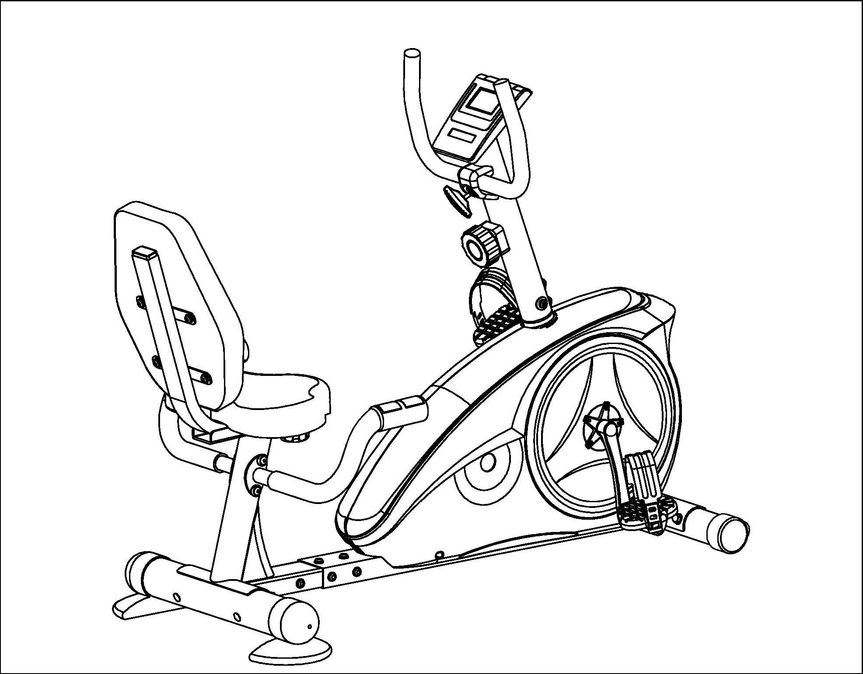
Производитель оставляет за собой право изменить модель компьютера.

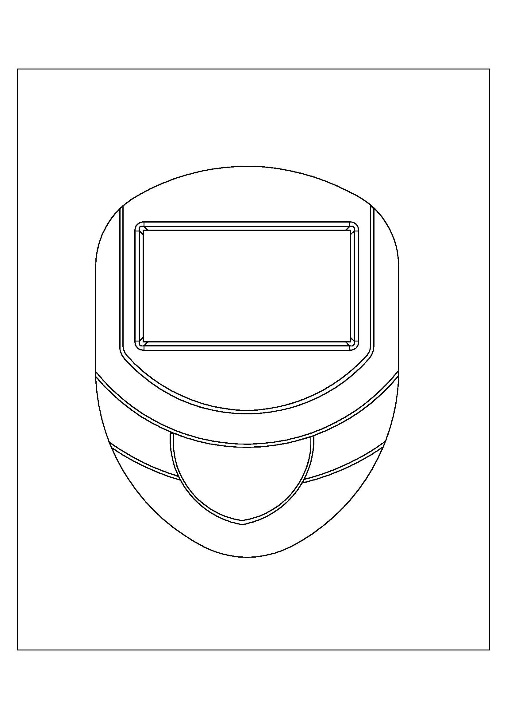

ВНИМАНИЕ!
Внимательно изучите донное руководство, прежде чем приступить к использованию тренажера. Спецификация тренажера может немного отличаться от иллюстраций, изменения могут быть внесены без предварительного уведомления
Благодарим Вас за приобретение этого магнитного велотренажера.
Пожалуйста, прежде чем приступить к сборке и использованию тренажера внимательно ознакомьтесь с содержанием данного руководства. Выньте все детали из коробки и удостоверьтесь в наличии всех запчастей из списка. Соберите тренажер, строго следуя инструкции. Сохранность и эффективное использование тренажера возможны только в случае его правильной сборки, техобслуживания и применения исключительно по назначению.
Меры предосторожности:

Примите все следующие меры предосторожности, прежде чем приступить к сборке или эксплуатации тренажера.
- Перед использованием удостоверьтесь, что тренажер находится в исправном состоянии, все болты и гайки должны быть прочно затянуты.
- Установите тренажер на ровной гладкой поверхности вдали от воды.
- Постелите под тренажер защитное покрытие (резиновый коврик, деревянная доска и т.п.)
- Перед использованием, удостоверьтесь, что на полу в радиусе 2 м. от тренажера нет никаких посторонних предметов.
- Тренажер нельзя чистить жесткими моющими средствами. После занятия удалите с тренажера следы пота, которые могли попасть на него во время тренировки. Для сборки и ремонта используйте детали, которые входят в комплект.
- До начала тренировок проконсультируйтесь у вашего врача (составьте оптимальный для Вас график тренировок) и убедитесь, что состояние здоровья позволяет использовать тренажер. Во время упражнений следите за своим самочувствием. Помните: чрезмерные нагрузки могут повредить вашему здоровью. Тренажер не подходит для использования в терапевтических целях.
- Используйте тренажер только по назначению. Если вы обнаружили во время его сборки или проверки какие-нибудь неисправные компоненты, не используйте тренажер до полного устранения проблемы. Для замены используйте зап. части только от производителя.
- Тренажером может пользоваться только один человек за раз, нельзя использовать одновременно двум и более людям.
- Для занятий используйте удобную одежду, не стесняющую движений и спортивную обувь. Избегайте костюмов, части которых могут попасть в движущиеся узлы тренажера.
- Прекратите тренировку и обратитесь к врачу, если почувствуете проявление хотя бы одного из следующих симптомов: головокружение, тошнота, учащение дыхания, неровный пульс, боль в груди и т.д.
- Дети и люди с ограниченными физическими возможностями должны заниматься на тренажере только в присутствии специалиста, который, в случае необходимости, может оказать квалифицированную помощь.
- Мощность тренажера увеличивается с увеличением скорости и наоборот. Тренажер оснащен переключателем, с помощью которого можно регулировать нагрузку — уменьшить, повернув к 1, или увеличить, повернув к 8.
Внимание: прежде чем приступить к тренировкам, проконсультируйтесь с вашим врачом. Это особенно важно для людей старше 35 лет и людей с хроническими заболеваниями.
Сохраните данную инструкцию / Максимальный вес пользователя 100кг.
ВНИМАНИЕ!!! Данный тренажер предназначен для использования в домашних условиях, а не в коммерческих целях (спортзалах, фитнесс клубах и т.п.) или в местах, где отсутствует контроль за его использованием. При использовании тренажера в коммерческих целях с производителя и продавца снимается всякая ответственность за поломки и повреждения тренажера. Гарантийные обязательства не распространяются на тренажер, используемый в коммерческих целях, вне домашних условий.
СБОРОЧНЫЙ ЧЕРТЕЖ

Производитель оставляет за собой право изменить модель компьютера.

СПИСОК ДЕТАЛЕЙ

№ | Описание | Кол-во | № | Описание | Кол-во
1 | Передняя часть базовой рамы | 1 | 25 | Спинка сидения | 1
2 | Передний стабилизатор | 1 | 26 | Провод пульсометра | 2
3 | Задний стабилизатор | 1 | 27L/R | Педаль (левая/правая) | 1pr
4 | Болт | 2 | 28 | Провод сенсора | 1
5 | Изогнутая шайба | 2 | 29 | Гроверная шайба | 6
6 | Колпачковая гайка | 6 | 30 | Провод пульсометра | 2
7 | Колпачок передн  стабилизатора | 2 | 31 | Верхний провод сенсора | 1
8 | Ножки заднего стабилизатора | 2 | 32 | Рулевая труба | 1
9 | Задняя часть базовой рамы | 1 | 33 | Болт | 2
10 | Провод пульсометра | 2 | 34L/R | Шатун (левый/правый) | 1pr
11 | Покрытие поручня | 2 | 35 | Компьютер | 1
12 | Винт | 2 | 36 | Крышка | 1
13 | Изогнутая шайба | 8 | 37 | Рулевой винт | 1
14 | Провод пульсометра | 2 | 38 | Распорная втулка | 1
15L/R | Поручень (левый/правый) | 1pr | 39 | Руль | 1
16 | Винт-барашек | 1 | 40 | Покрытие руля | 2
17 | Плоская шайба | 1 | 41 | Винт | 2
18 | U-образная пластина | 1 | 42 | Заглушка руля | 2
19 | Заглушка поручня | 2 | 43 | Регулятор нагрузки | 1
20 | Винт | 20 | 44 | Изогнутая шайба | 1
21 | Плоская шайба | 17 | 45 | Винт | 1
22 | Прямоугольная заглушка | 2 | 46 | Кабель нагрузки | 1
23 | Труба сидения | 1 | 47 | Плоская шайба | 2
24 | Сидение | 1

Внимание: Часть деталей поставляется уже в собранном виде, учтите это и соберите тренажер, строго следуя пошаговой инструкции.

Предварительная подготовка: Перед сборкой убедитесь, что вокруг вас достаточно места. Для сборки используйте имеющиеся инструменты. Перед сборкой убедитесь, что имеются все необходимые детали (в начале инструкции находится схема с промаркированными деталями тренажера). Строго рекомендуется, чтобы тренажер собирали 2 или более человек.

РУКОВОДСТВО ПО СБОРКЕ
ШАГ 1
Раскрутите и извлеките винт (20) и плоскую шайбу (21) из передней части базовой и прикрутите их в отверстие на задней части базовой рамы, как показано на рисунке.

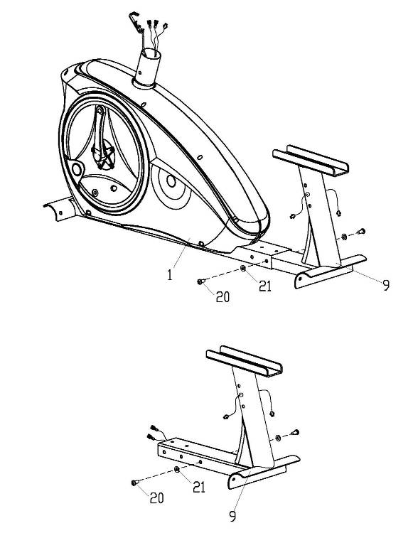

ШАГ 2
1. Оденьте справа и слева от трубы заднего стабилизатора задние ножки (8).
2. Присоедините передний стабилизатор (2) к передней части базовой рамы (1) с
помощью двух болтов с квадратными подголовками (33), изогнутых шайб (13), и
затяните колпачковыми гайками (6).
3. Присоедините задний стабилизатор (3) к задней части базовой рамы (9) с помощью болтов (4), изогнутых шайб (5), и затяните колпачковыми гайками (6).
4. Соедините провода пульсометра (26), выходящие из передней части базовой рамы с проводами пульсометра (10),
выходящими из задней части базовой рамы. После этого вставьте трубу задней части
базовой рамы (9) в трубу передней части базовой рамы (1), совместив отверстия, и
закрепите их с помощью винтов (20), гроверных шайб (29) и плоских шайб (21).

ШАГ 3
Установите трубу сидения (23) в паз задней части базовой рамы (9), и зафиксируйте
ее с помощью винта-барашка (16) и плоской шайбы (17).
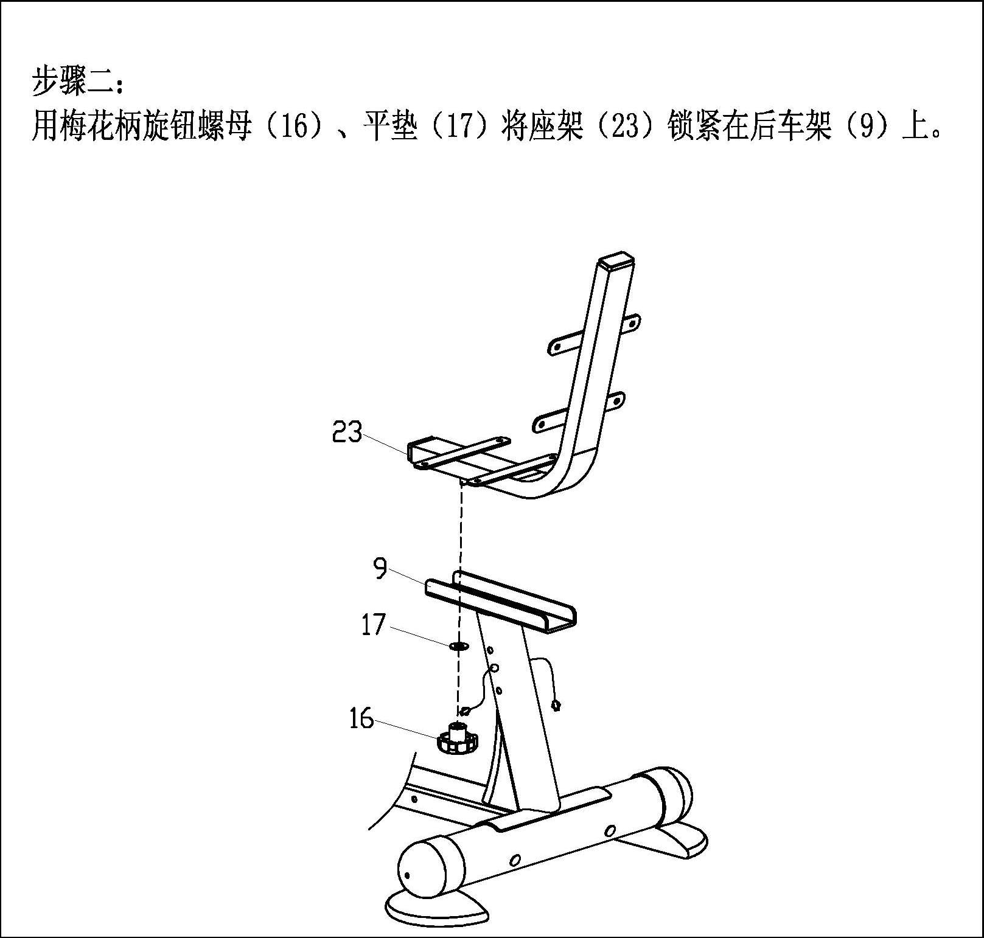

ШАГ 4
Прикрутите спинку сидения (25) к трубе сидения (23) с помощью винтов (20) и плоских шайб (21).
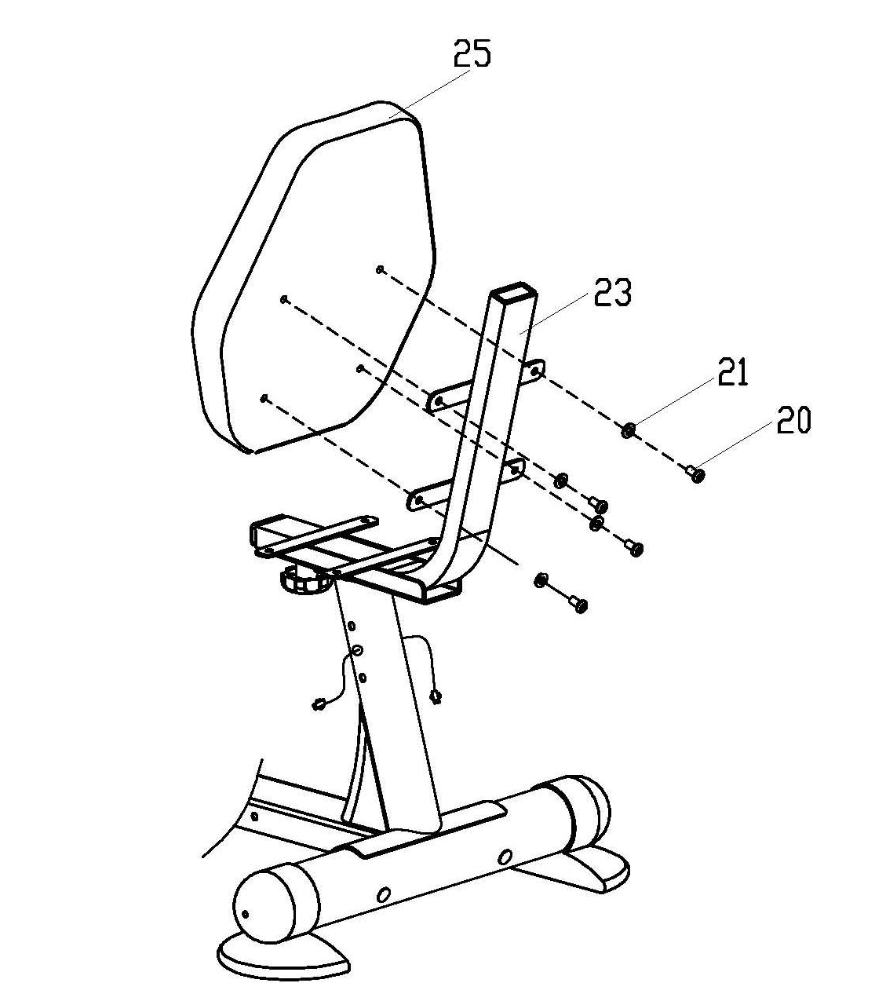

ШАГ 5
Прикрутите сидение (24) к трубе сидения (23) с помощью винтов (20), плоских шайб (21). 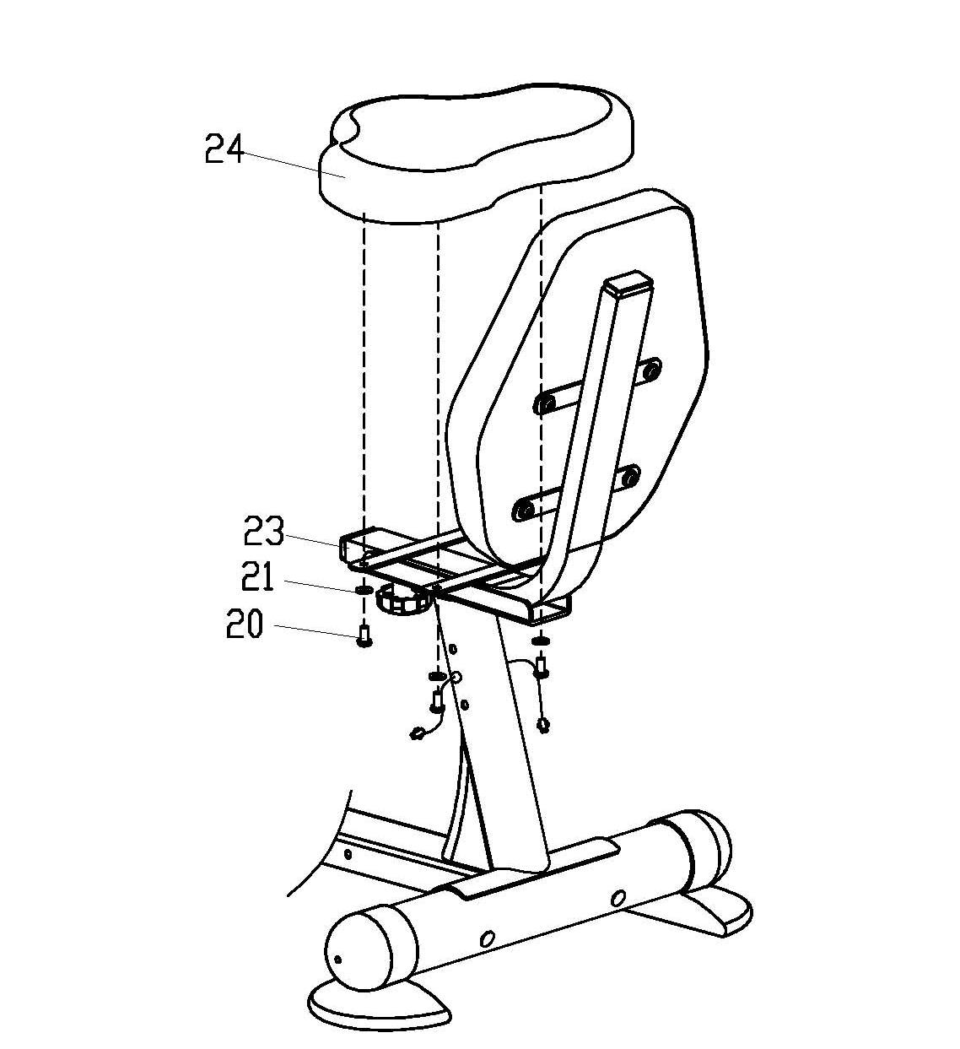
ШАГ 6
I: Соедините контакты провода пульсометра (10), выходящие из задней части базовой рамы (9) с контактами провода пульсометра (14) выходящие из поручней пульсометра (15L) и (15R).
II: Присоедините поручни (15L) и (15R) к задней части базовой рамы (9) с помощью винтов (12) изогнутых шайб (13), и затяните колпачковыми гайками (6).
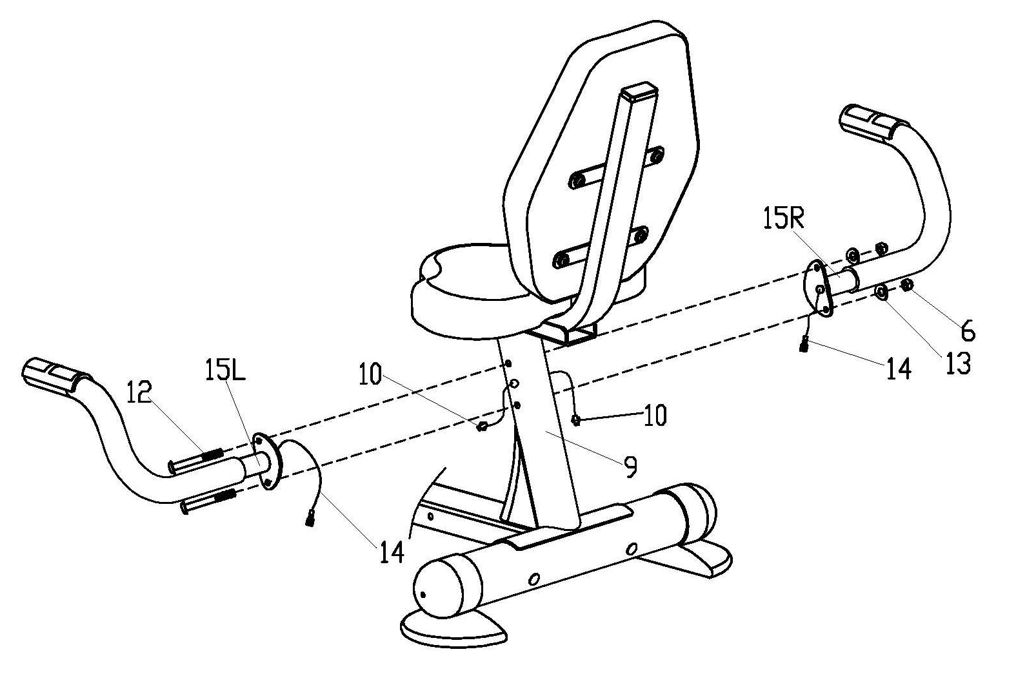
ШАГ 7
Прикрутите правую педаль (27R) к правому шатуну (34R), а левую педаль (27L) к левому шатуну (27L). ВНИМАНИЕ! Левую педаль (27L) следует закручивать ПРОТИВ часовой стрелки, а правую – по часовой стрелке. Внимание: Правая и левая педали (23R/L) промаркированы R (ПРАВАЯ) и L (ЛЕВАЯ), соответственно.
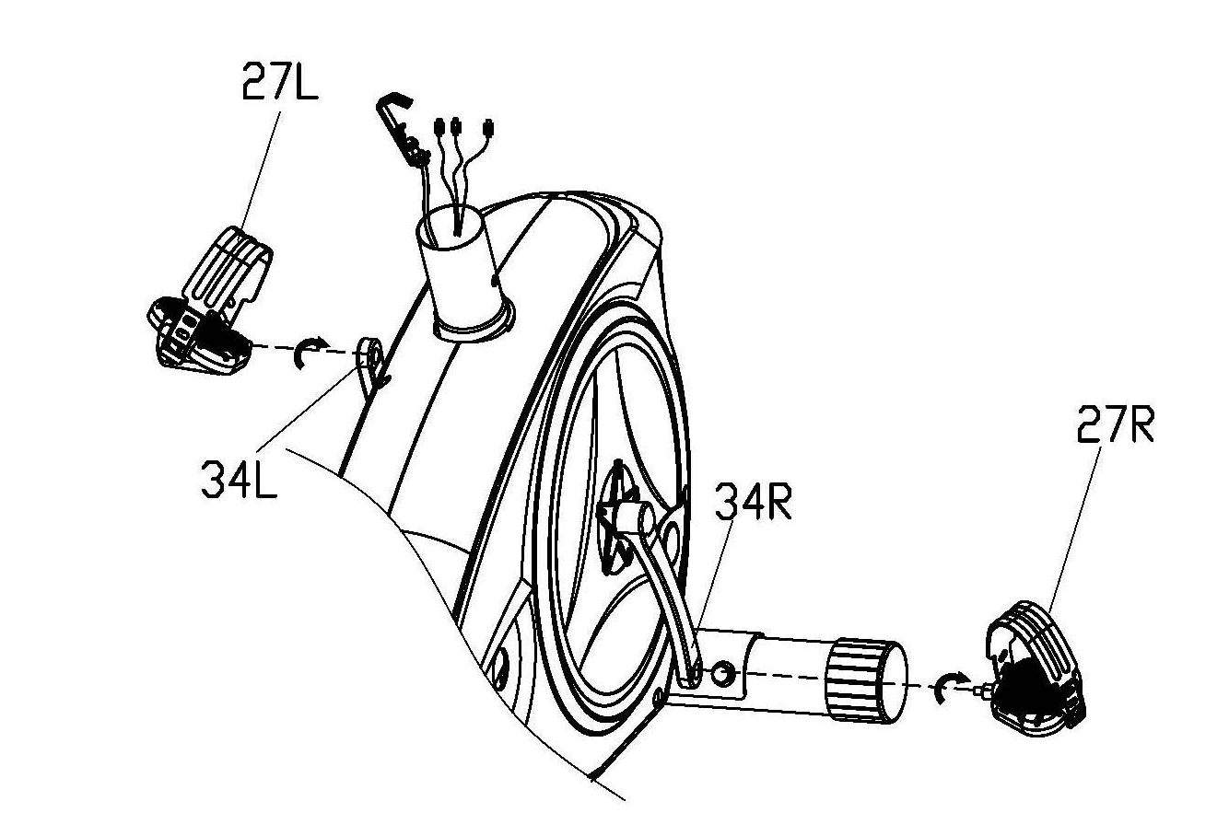

ШАГ 8
Соедините пару контактных проводов пульсометров (26) и (30), а также провода сенсора (28) и (31) выходящие из передней части базовой рамы (1) и из рулевой трубы (32). После этого проденьте через трубу и слегка вытащите наружу трос регулировки нагрузки (46) из отверстия в рулевой раме (32) и подсоедините вилку троса (46) к регулятору нагрузки (43). Присоедините регулятор нагрузки (43) с помощью винта (45) и
изогнутой шайбы (44) к рулевой трубе (32). Наденьте рулевую трубу (32) на трубу передней части базовой рамы (1). Совместите отверстия и закрепите рулевую
трубу с помощью винтов (20) и изогнутых шайб (13).

ШАГ 9
Присоедините руль (39) к рулевой трубе (32), затем плоскую прокладку (21) и
распорную втулку (38), наденьте крышку (36) и прочно зафиксируйте руль в нужном
положении с помощью рулевого винта (37).
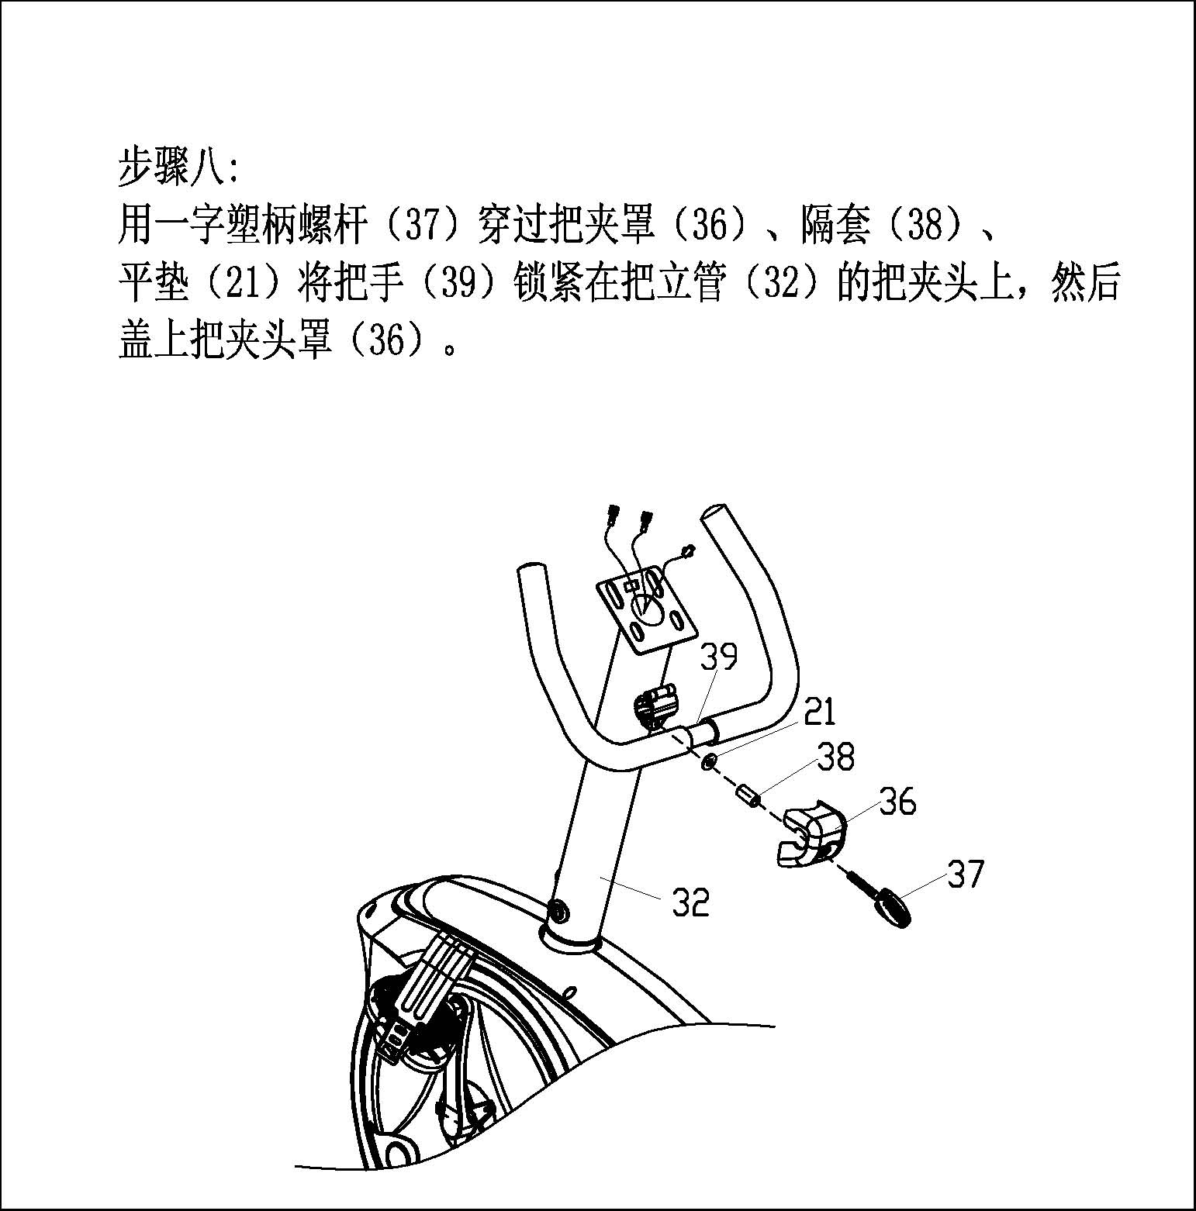
Производитель оставляет за собой право изменить модель компьютера.

ШАГ 10
Подсоедините контакты проводов (30) компьютера к контактам проводов (31) в рулевой трубе. Совместите отверстия на задней стороне компьютера с отверстиями на пластине в верхней части рулевой трубы. С помощью винтов (41) и шайбы (47) прикрутите компьютер (35) к рулевой трубе (32).

ИНСТРУКЦИИ ПО ВЫПОЛНЕНИЮ УПРАЖНЕНИЙ
Использование этого тренажера поможет улучшить Ваше общее физическое состояние, поднимет мышечный тонус и при надлежащем питании (имеется в виду контроль за потреблением калорий) даст возможность сбросить лишний вес.
До начала тренировок проконсультируйтесь у вашего врача (составьте оптимальный для Вас график тренировок) и убедитесь, что состояние здоровья позволяет использовать тренажер. Во время упражнений следите за своим самочувствием. Прекратите тренировку и обратитесь к врачу, если почувствуете проявление хотя бы одного из следующих симптомов: головокружение, тошнота, учащение дыхания, неровный пульс, боль в груди и т. д.
1.Этап разминки
Этот этап поможет усилить циркуляцию крови в организме и тем самым разогреть мышцы, что снизит риск получения травм мускулатуры и связок. Перед тем как приступить к силовым упражнениям разомнитесь в течении 2-5 минут. Для этого подойдет быстрая ходьба, пробежка, прыжки со скакалкой, или бег на месте.
2. Растяжка
После разминки, пока ваши мышцы разогреты, сделайте упражнения на растяжку. Повторите по окончании работы на тренажере. Каждое упражнение надо выполнять в течение 30 секунд без особых усилий и рывков. При этом если Вы почувствуете боль либо другие неприятные ощущения, то прекратите занятия.
3. Этап расслабления
Этот этап необходим после активной части занятия, на этой стадии Ваша сердечно-сосудистая система и мышцы приходят в нормальное состояние. Необходимо повторить упражнения на растяжку в течение примерно 5 минут, постепенно понижая темп и избегая резких движений. По мере того, как Вы будете становиться сильнее, Вам потребуются более длительные и тяжёлые тренировки. Рекомендуется тренироваться, по крайней мере, три раза в неделю и, по возможности, распределять упражнения равномерно по всей неделе.

